MINISTERIO DE SALUD

HOSPITAL NACIONAL DOCENTE
MADRE NIÑO
“SAN BARTOLOME”

OFICINA EJECUTIVA DE PLANEAMIENTO ESTRATEGICO

EVALUACION ANUAL DEL
PRESUPUESTO INSTITUCIONAL 2012

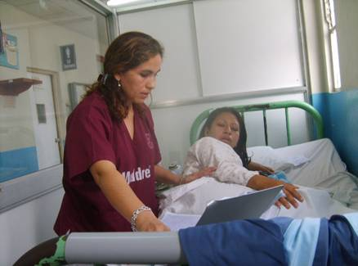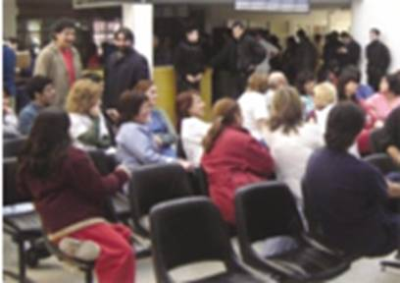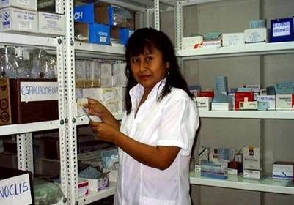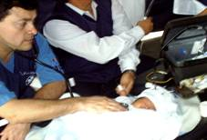

MARZO 2,013

LIMA – PERÚ

MINISTERIO DE SALUD
DIRECCION DE SALUD LIMA V – CIUDAD
HOSPITAL NACIONAL DOCENTE MADRE NIÑO SAN BARTOLOME”
OFICINA EJECUTIVA DE PLANEAMIENTO ESTRATEGICO

INFORME
EVALUACION ANUAL DEL PRESUPUESTO INSTITUCIONAL 2011
HONADOMANI SAN BARTOLOME

DR. JULIO CANO CARDENAS
DIRECTOR GENERAL
HOSPITAL NACIONAL DOCENTE MADRE NIÑO SAN BARTOLOME

DR. AUGUSTO AMOROS CORTES
SUB DIRECTOR GENERAL
HOSPITAL NACIONAL DOCENTE MADRE NIÑO SAN BARTOLOME

DR. EDY DOROTEO ORTEGA
DIRECTOR EJECUTIVO
OFICINA EJECUTIVA DE ADMINISTRACION

DRA. SILVIA SARAVIA CAHUANA
DIRECTORA EJECUTIVA
OFICINA EJECUTIVA DE PLANEAMIENTO ESTRATEGICO

EQUIPO TECNICO RESPONSABLE
EQUIPO DE PRESUPUESTO
ECON. JUAN CUYA VALDERRAMA Coordinador del Equipo de Presupuesto
SRA. CARIDAD DIAZ SOSAYA Equipo Técnico de Sistematización Presupuestal

PRESENTACION

La Oficina Ejecutiva de Planeamiento Estratégico del Hospital Nacional Docente “Madre Niño” San Bartolomé en cumplimiento a lo dispuesto por las normas de presupuesto público Directiva Nº 005-2012-EF/50.01 “Directiva para la Evaluación Semestral y Anual de los Presupuestos Institucionales de las Entidades del Gobierno Nacional y Gobiernos Regionales para el año fiscal 2012” y de acuerdo a lo establecido en la Resolución Directoral Nº 017-2012-EF-/50.01 y en concordancia con la solicitud realizada la Oficina General de Planeamiento y Presupuesto del Ministerio de Salud (OGPP) para dependencias del Ministerio de Salud, ha elaborado el presente informe de Evaluación Anual del Presupuesto Institucional 2,012, el misma que se ha llevado a cabo con participación de los Jefes de Departamento, Servicios, Oficinas y Equipos, bajo la conducción del Equipo Técnico designado responsable de esta labor.

Los resultados son el reflejo de las actividades ejecutadas que se han corroborado mediante los instrumentos de evaluación y del desempeño de los distintos centros de costos, según la ejecución de las actividades operativas asignadas y la ejecución del gasto prevista para el período, las diferencias o sesgos en los resultados esperados y los resultados obtenidos se explican en detalle a partir de los datos obtenidos de las distintas fuentes primarias y secundarias de información y sustentados en el Sistema Integrado de Administración Financiera SIAF-VFP.

El presente documento sustenta la medición de las metas físicas y financieras correspondientes al año 2,012, reflejados también en el Plan Operativo Institucional del referido año fiscal. En este documento se reflejan los resultados alcanzados durante este periodo y se identifican los problemas presentados así mismo se determinan las medidas correctivas y sugerencias para superar los inconvenientes o deficiencias observadas durante el periodo analizado.

En cumplimiento de nuestras funciones y de las disposiciones establecidas en las normas vigentes, ponemos a consideración de la ciudadanía el documento “EVALUACION ANUAL DEL PRESUSPUESTO INSTITUCIONAL 2,012 DEL HONADOMANI SAN BARTOLOME”.

Oficina Ejecutiva de Planeamiento Estratégico
Equipo de Presupuesto

INDICE

Pág.
- GENERALIDADES 5
- ANÁLISIS DEL PROCESO PRESUPUESTARIO 5
- LOGROS EN EL PERIODO 14
- IDENTIFICACION DE PROBLEMAS PRESENTADOS 16
- PROPUESTAS DE MEDIDAS CORRECTIVAS A REALIZAR Y REALIZADAS EN EL PERIODO 18
- CONCLUSIONES Y RECOMENDACIONES 19

ANEXOS 20
- RESUMEN DE EJECUCION PRESUPUESTAL DE PROGRAMAS PRESUPUESTALES POR PRODUCTO DESAGREGADO POR ACTIVIDAD.
- AVANCE FISICO DE METAS PRESUPUESTALES 2012

GENERALIDADES

Aspectos preliminares
Hace 359 años fue creado nuestro Hospital, con la denominación de “Hospital San Bartolomé”, habiendo desde entonces desarrollado una larga trayectoria siempre dirigida a la atención de los sectores más pobres y excluidos de nuestro país.
En 1,961 con la denominación de Hospital Nacional Docente Madre Niño “San Bartolomé” (HONADOMANI San Bartolomé), se direccionó el accionar del Hospital a la atención especializada de problemas de salud de la mujer y del recién nacido.
A partir de 1,988 brindamos atención en las instalaciones que antes pertenecieron al Instituto Nacional de Enfermedades Neoplásicas, ubicado en la Av. Alfonso Ugarte 825 del Cercado de Lima.
Actualmente nuestro Hospital es reconocido como establecimiento de categoría III-1 (altamente especializado) del tercer nivel de atención, responsable de satisfacer las necesidades de salud de la población en el ámbito nacional, con énfasis en la recuperación y rehabilitación de los problemas de salud que demanda el binomio madre niño a las diferentes unidades productoras de servicio que contamos.
El Presupuesto Institucional tiene una correlación estrecha con el Plan Operativo Anual (POA) 2,012 del HONADOMANI San Bartolomé, constituye el esfuerzo de todas las unidades orgánicas de nuestra institución con motivo de avanzar y afianzar en el logro de la Misión y Visión que claramente se ha redefinido en el Plan Estratégico Institucional 2012 – 2016. Estos documentos son expresiones concordadas del planeamiento de largo y corto plazo del hospital; representan la capacidad operativa de nuestras unidades orgánicas en el periodo de un año fiscal de avance hacia la consecución de nuestros objetivos planteados para el mediano plazo.
El seguimiento mensual, trimestral, semestral y anual de la ejecución de las metas físicas y financieras en concordancia con la ejecución de los recursos financieros, ha permitido identificar logros institucionales, acciones pendientes, soluciones técnicas y correctivas, así como factores endógenos y exógenos que influyeron en la ejecución de lo programado lo cual servirá como aprendizaje organizacional para el desarrollo del planeamiento operativo y formulación presupuestal de los próximos años.

- ANALISIS DEL PROCESO PRESUPUESTARIO

Con la Ley Nª 29812, se aprueba el presupuesto del Sector Público para el Año Fiscal 2012, norma que asigna un crédito presupuestario al Pliego 011 MINSA por la suma de S/ 4 078 369 856.00 Nuevos Soles como Presupuesto Institucional de Apertura – PIA, correspondiéndole a la Unidad Ejecutora 033 Hospital Nacional Docente Niño San Bartolomé la cifra de S/ 64 495 369.00 Nuevos Soles. Desagregado en las fuentes de financiamiento: Recursos Ordinarios S/. 56 352 265.00 Nuevos Soles, Recursos Directamente Recaudados S/. 8 143 104.00 Nuevos Soles aprobado con Resolución Ministerial N°946-2011MINSA del 28/12/2011.

Al cierre del ejercicio la entidad culmina con un Presupuesto Institucional Modificado – PIM (Por toda fuente) de S/. 90 626 610.00 Nuevos Soles, esto es con un incremento del 60% sobre el Presupuesto Inicial de Apertura.
Análisis de Ingresos

En lo que corresponde a los ingresos de la entidad correspondiente al año 2,012, debemos indicar que los mismos ascendieron a la cantidad de S/. 14, 527,006.44 Nuevos Soles, correspondiendo la cifra de S/. 8, 895,803.21 Nuevos Soles a la Fuente de Financiamiento 09 Recursos Directamente Recaudados y de S/. 5, 631,203.23 Nuevos Soles a la Fuente de Financiamiento 13 Donaciones y Transferencias.

De lo anterior expuesto debemos indicar en lo que corresponde a la Fuente de Financiamiento 09 Recursos Directamente recaudados en la genérica de gastos 1.3 Venta de Bienes y Servicios y Derechos Administrativos, al término del año 2012 la captación fue de S/. 7, 793,480.28 Nuevos Soles lo que determina una eficiencia en la programación del ingreso contra la recaudación del 96.18%.

En lo que corresponde a la Fuente de Financiamiento 13 Donaciones y Transferencias, las remesas efectuadas por el Seguro Integral de salud a nuestro establecimiento de salud al termino del año 2,011, ascendieron a la cantidad de S/. 5, 631,203.23 Nuevos Soles.

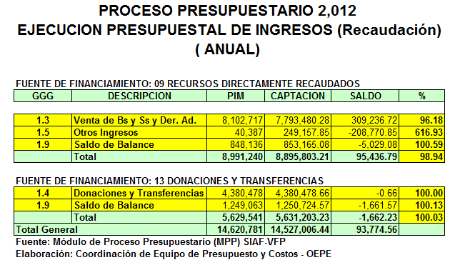

Análisis descriptivo del Gasto

En lo que corresponde al análisis del gasto, debemos indicar que la ejecución total al termino del año 2,012 fue de S/. 87, 369,653.56 Nuevos Soles, desagregándose dicha ejecución en lo que corresponde a la Fuente de Financiamiento 00 Recursos Ordinarios en la cantidad de S/. 73, 904,544.65 Nuevos Soles y un PIM fue de S/. 76, 005,829.00 Nuevos Soles, lo que determina un saldo financiero de S/. 2, 101,284.35 Nuevos Soles y con una eficiencia en el gasto en términos porcentuales del 97.24%.

En lo que corresponde a la Fuente de Financiamiento 09 Recursos Directamente Recaudados, el Presupuesto Institucional Modificado fue de S/. 8, 991,240.00 Nuevos Soles y la ejecución presupuestal fue S/. 8, 638,066.82 Nuevos Soles, determinándose un saldo al cierre del año de S/. 353,173.18 Nuevos Soles y estableciéndose una eficiencia del 96.07% en la ejecución de recursos en relación con los recursos asignados.

Finalmente debemos indicar en lo que corresponde a la Fuente 13 Donaciones y Transferencias el marco presupuestal al cierre del año 2,012 fue de S/. 5, 629,541.00 Nuevos Soles, determinándose la ejecución de gastos en la cantidad de S/. 4, 827,042.09 Nuevos Soles, estableciéndose un saldo financiero al termino del referido período en la cantidad de S/. 802,498.91 Nuevos Soles y con una eficiencia en la ejecución del gasto del 85.74% en relación con los recursos asignados.

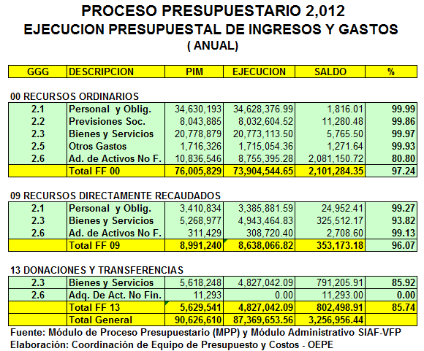

Comentarios de Variaciones PIA y PIM

En lo que respecta a las variaciones entre el PIA y PIM y Fuente de Financiamiento 00 Recursos Ordinarios, debemos precisar que fue necesario efectuar modificaciones presupuestales con la finalidad de optimizar el gasto y en relación con la ejecución física tanto a nivel de actividades y proyectos definidos en el nivel funcional programático.

De lo anterior expuesto debemos indicar que en lo que respecta a la Fuente de Financiamiento 00 Recursos Ordinarios las actividades relacionadas ADMINISTRACION DE SUPLEMENTO DE HIERRO se tuvieron que efectuar incrementos al PIA por el monto de S/. 29, 152.00 Nuevos Soles y por razones que se atendieron mayores actividades de las que inicialmente se habían programado, 1,200 contra 1, 700 finalmente ejecutadas.

De otro lado en lo que respecta a la actividad NIÑOS CON INFECCIONES RESPIRATORIAS AGUDAS, se efectuaron modificaciones presupuestales por el monto de S/. 1,723,707.00 Nuevos Soles, considerando que esta actividad se encuentran asignadas los componentes relacionados a consulta externa, cuidados críticos, hospitalización, Emergencia y otros que demandaron mayores actividades que las que se programaron inicialmente.

Así mismo en lo que corresponde a la actividad ATENCION PRENATAL REENFOCADA, se efectuaron modificaciones por la suma S/. 3, 640,277.00 Nuevos Soles, actividad destinada a la atención de la mujer en estado de gestación, justificándose dichas modificaciones debido a que en la etapa de formulación presupuestal, no se logró financiar el total de actividades programadas.

Otra actividad que incrementa sus recursos debido a que al igual que la anterior actividad los recursos asignados a inicios de año no estaba acorde con las atenciones a realizar durante el año.

En igual condición se encuentran las actividades UCI mujer, atención del recién nacido normal y con complicaciones, las cuales fue necesario la transferencia de recursos para lograr alcanzar la meta física programada.

En lo que respecta a Acciones Centrales, debemos indicar que las actividades Gestión administrativa, experimenta modificaciones fue necesario transferir recursos para cumplir con las actividades programadas.

En lo que corresponde a la Fuente de Financiamiento 09 Recursos Directamente Recaudados se establecen modificaciones presupuestales debido a la incorporación de recursos provenientes del saldo de balance ejercicio 2011, recursos que en su mayoría han sido destinados al gasto operativo institucional como ha sido honrar los compromisos de pago en servicios de limpieza e higiene institucional, servicio de vigilancia, servicios básicos y la adquisición de combustibles y alimentos para personas y otros servicios relacionados al alquiler de local para las atenciones de salud por la remodelación de los servicios de consulta externa del hospital a través del respectivo proyecto de inversión.

Finalmente en lo que respecta a la Fuente de Financiamiento 13 Donaciones y Transferencias, debemos indicar que los recursos han sido ejecutados en un porcentaje mayor al 85% inmediatamente el seguro integral de salud nos ha transferido el dinero y haciendo la precisión que dicho presupuesto se otorga a las entidades en el año mismo de ejecución.

Explicación de las variaciones del avance físico anual de metas mayores al 10%

En relación al análisis, explicación y comentario del avance físico de metas presupuestales de la Estructura Funcional Programática que corresponde al precitado ejercicio presupuestal, debemos indicar lo siguiente:
5.000019 | ADMINISTRAR SUPLEMENTO DE HIERRO Y VITAMINA A

En lo que corresponde al análisis de la actividad Administrar Suplemento de Hierro, debemos indicar que la meta física obtenida al cierre del año fue de 1, 700 NIÑOS SUPLEMENTADOS, habiéndose programado la cifra de 1, 200 atenciones para el año materia de análisis, lo cual determina un porcentaje de ejecución del 141.67% y debido fundamentalmente al incremento de la demanda.

5.000073 | BRINDAR CONTROL Y TRATAMIENTO PREVENTIVO A CONTACTOS DE CASOS DE TUBERCULOSIS (GENERAL, INDÍGENA, PRIVADA DE SU LIBERTAD)

En lo que respecta a la actividad antes descrita, en lo que respecta a la ejecución de metas físicas debemos indicar que se logró la atención de 98 PERSONAS al concluir el año 2012, determinándose una programación inicial de 80 Personas a tratarse y obteniéndose un porcentaje de 122.50%, y debido a que existió un mayor número de pacientes en relación con el programado.
5.000006 | ACCIONES DE CONTROL Y AUDITORÍA

De otro lado realizando el análisis a la actividad de Control Interno, debemos indicar que se efectuaron 27 ACCIONES al concluir el año 2012, habiéndose programado la cantidad de 16, determinándose por lo tanto que el porcentaje alcanzado fuera del 168.75%, por lo que se concluye que efectuaron mayores actividades de control en la institución respecto al programado.
5.000913 | INVESTIGACIÓN Y DESARROLLO

De igual modo en lo que respecta a la actividad Investigación y Desarrollo, la meta física alcanzado al cierre del ejercicio fue de 12 investigaciones contra 8 que se habían programado, estableciéndose que el hospital promovió e enfatizo la investigación en beneficio institucional.
5.000112 | BRINDAR TRATAMIENTO A PACIENTES CON ERRORES REFRACTIVOS

En esta actividad los valores consignados a inicios de año estuvieron muy por debajo de la real ejecución física, en tal sentido debemos indicar que en la precitada actividad se programaron atender 38 personas, siendo finalmente la cifra de atenciones la cantidad de 1, 226 personas, lo que determina una subestimación de la demanda, obteniéndose por lo tanto un porcentaje de 3,226.32%.
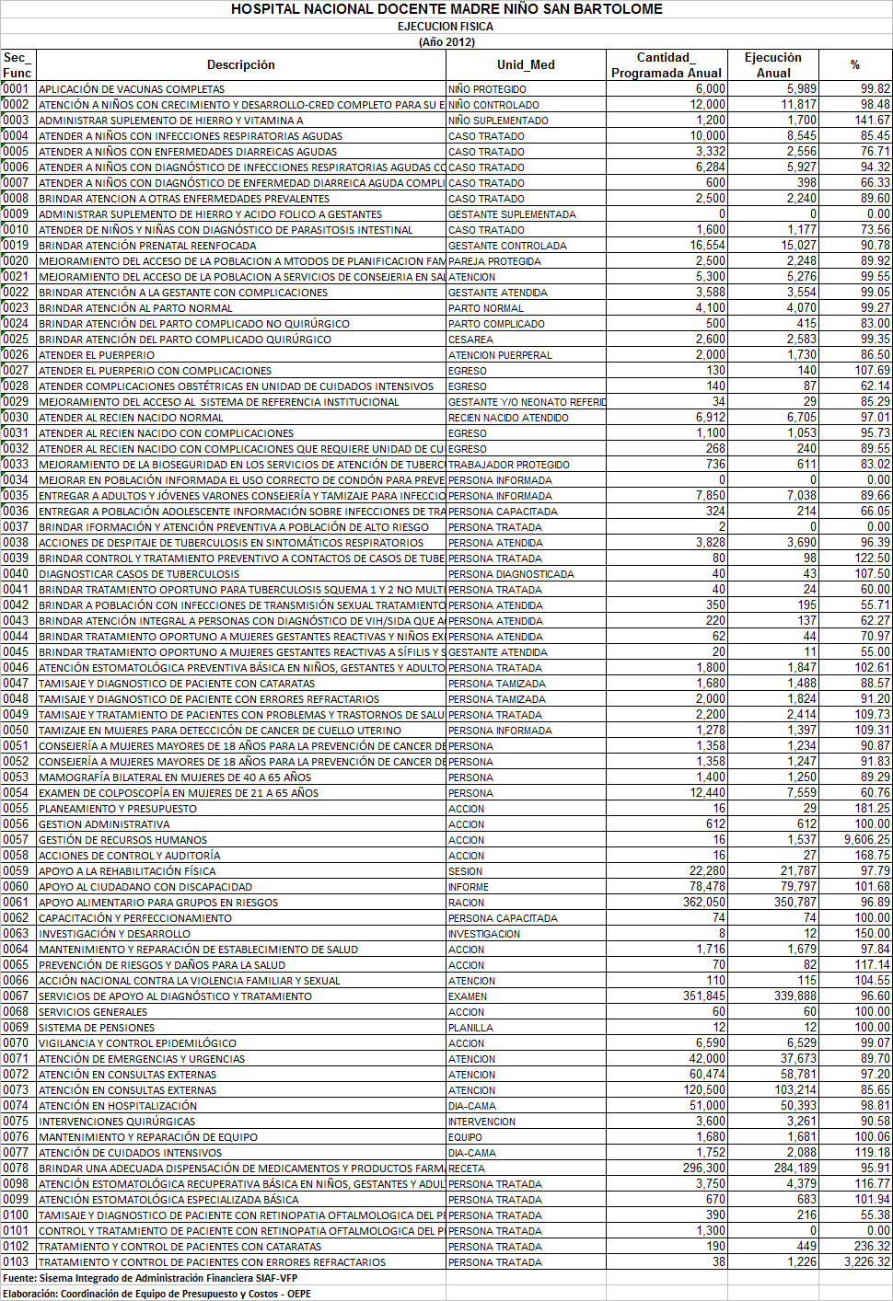

Comentario de los Proyectos de Inversión

En Lo que corresponde al análisis de las Inversiones debemos indicar que para el ejercicio presupuestal 2012 nuestro establecimiento de salud contó con 07 proyectos para la respectiva ejecución tanto física como financiera, los cuales se han considerado unos dentro de lo que corresponde a la continuidad de inversiones y otros han sido proyectos nuevos y viables, los cuales obtuvieron el financiamiento correspondiente para su ejecución.
En tal sentido a continuación describiremos el comportamiento de cada uno de los proyectos de inversión de nuestra entidad en lo que a la ejecución de recursos financieros se refiere en el precitado ejercicio presupuestal 2012.

2094745: IMPLEMENTACION DE LA UNIDAD ENDOSCOPICA DEL HOSPITAL NACIONAL DOCENTE MADRE NIÑO SAN BARTOLOME - LIMA PERU.

El presupuesto programado inicialmente fue de S/ 115,286.00 Nuevos Soles, el mismo que fue rebajado durante el ejercicio a S/ 15,376.00 Nuevos Soles y ejecutando en este proyecto el importe de S/ 8, 928.45 Nuevos Soles que está referido básicamente a la capacitación de personal para dicha unidad.
En lo que respecta a la ejecución física debemos indicar que se ha cumplido de acuerdo a lo programado, ya que para el año 2,012 se tenía planificada la capacitación de personal para la Unidad Endoscópica para dicho proyecto, la cual ha sido realizada a nuestra institución determinándose un ejecutado al cierre del ejercicio del 58.07%.

2087284: IMPLEMENTACION DEL CENTRO DE PRODUCCION DE FORMULAS DE PARENTERALES Y ENTERALES DE LA UNIDAD DE SOPORTE NUTRICIONAL DEL HOSPITAL NACIONAL DOCENTE MADRE NIÑO SAN BARTOLOME - LIMA PERU.

En lo que corresponde al proyecto descrito debemos indicar que se autorizaron recursos a inicios de año para la ejecución de dicho proyecto S/. 499,202.00 Nuevos Soles, habiéndose modificado dicho monto y con un PIM al 31 de Diciembre 2,012 en la cifra de S/.365,744.00 Nuevos Soles y habiéndose alcanzado una ejecución presupuestal por el monto de S/. 280,362.22 Nuevos Soles, lo que determina una ejecución de recursos en términos porcentuales del 76.66%.

En lo que corresponde a la ejecución física debemos indicar se ha tenido para la ejecución de la obra la cantidad de 75 mts2, de los cuales se ha tenido un avance de 71.5 mts2. De otro lado en lo que respecta al equipamiento se adquirieron 61 equipos, siendo dicha cantidad la programada para el año, lo que determina el 100% de ejecución en este componente.

Así mismo se capacitó al personal correspondiente para la realización de actividades en dicho centro con lo cual se logro el 100% de lo programado.

2105982 “MEJORAMIENTO DE LA CAPACIDAD OPERATIVA DE LA CONSULTA EXTERNA DE GINECO-OBSTETRICIA, PEDIATRÍA, CIRUGÍA PEDIÁTRICA Y ANESTESIOLOGÍA DEL HOSPITAL NACIONAL DOCENTE MADRE NIÑO SAN BARTOLOMÉ - LIMA PERÚ”.

En lo que corresponde a la ejecución presupuestaria del proyecto de inversión antes descrito debemos indicar que la misma ascendió a la cantidad de S/. 1, 721, 522.45 Nuevos Soles, habiéndose culminado el año fiscal con un PIM por el monto de S/. 2, 214,940.00 Nuevos y con un Presupuesto inicial de apertura por la cifra de S/. 711, 912.00 Nuevos Soles. En lo que respecta a la ejecución presupuestal en lo que ha porcentajes se refiere el mismo alcanzó el 77.72%.

En lo que respecta a la ejecución física debemos indicar que en el ejercicio 2,012, se adquirieron equipos en el número de 140 de los 33 que se tenían programados adquirir, lo que representa en términos porcentuales el 42.04% del total programado.

142447 “EQUIPAMIENTO DEL SERVICIO DE CUIDADOS CRÍTICOS DE LA MUJER DEL HOSPITAL NACIONAL DOCENTE MADRE NIÑO SAN BARTOLOMÉ. LIMA – PERÚ”.

En lo que corresponde a la ejecución presupuestaria del proyecto de inversión antes indicado debemos precisar que la misma ascendió a la cantidad de S/. 26, 290.000 Nuevos Soles, habiéndose culminado el año fiscal con un PIM por el monto de S/. 868,6170.00 Nuevos y con un Presupuesto inicial de apertura por la cifra de S/. 753, 887.00 Nuevos Soles, determinándose por lo tanto una ejecución presupuestal en términos porcentuales de 3.03%.

En lo que respecta a la ejecución física debemos indicar que en el ejercicio 2,012, la misma estuvo referida a la elaboración de los expedientes técnicos y se adquirieron equipos en el número de 9 de los 19 que se tenían programados adquirir, lo que representa en términos porcentuales el 47.37% del total programado.

2143569 “IMPLEMENTACION DEL BANCO DE LECHE HUMANA EN EL HOSPITAL NACIONAL DOCENTE MADRE NIÑO SAN BARTOLOMÉ - LIMA PERÚ”.

En lo que respeta al proyecto de inversión antes descrito, debemos indicar que no se asignaron recursos a inicios de año para la ejecución del precitado proyecto de inversión, recibiéndose posteriormente el financiamiento para su ejecución, ascendiendo dicha cifra al monto de S/. 491,866.00 Nuevos Soles, determinándose que se ejecutaron recursos durante el año 2,012 por el monto de S/. 43, 536.23 Nuevos Soles, representando el 8.85% del total de recursos asignados, los cuales han estado referidos a la elaboración del Expediente Técnico y adquisición de Equipos por la cantidad de 15 de los 35 que se tenían planificados adquirir, determinándose por lo tanto en términos porcentuales el 42.86% del total de equipos a adquirir.

192340 “INSTALACIÓN MÉTODO DE POTENCIALES EVOCADOS PARA EL DIAGNÓSTICO PRECOZ Y DETERMINACIÓN DEL UMBRAL AUDITIVO EN LA HIPOACUSIA NEUROSENSORIAL EN PACIENTES PEDIÁTRICOS EN OTORRINOPEDIATRÍA HOSPITAL NACIONAL DOCENTE MADRE NIÑO AN BARTOLOMÉ”,

El presupuesto asignado para el precitado proyecto de inversión ascendió a la cantidad de S/ 212, 423.00 Nuevos Soles, ejecutando en este proyecto sólo el importe de S/ 7, 237.50 Nuevos Soles y representando en valores porcentuales el 3.41% del total de recursos asignados.

En lo que respecta a la ejecución física debemos indicar que se adquirieron equipos por la cantidad de 11 de los 13 que se habían planificado comprar, representando en valores porcentuales el 84.62% y capacitación de personal por la cantidad de 1 persona de las 4 programadas para capacitación, representando el 25% del total de personas a capacitarse.

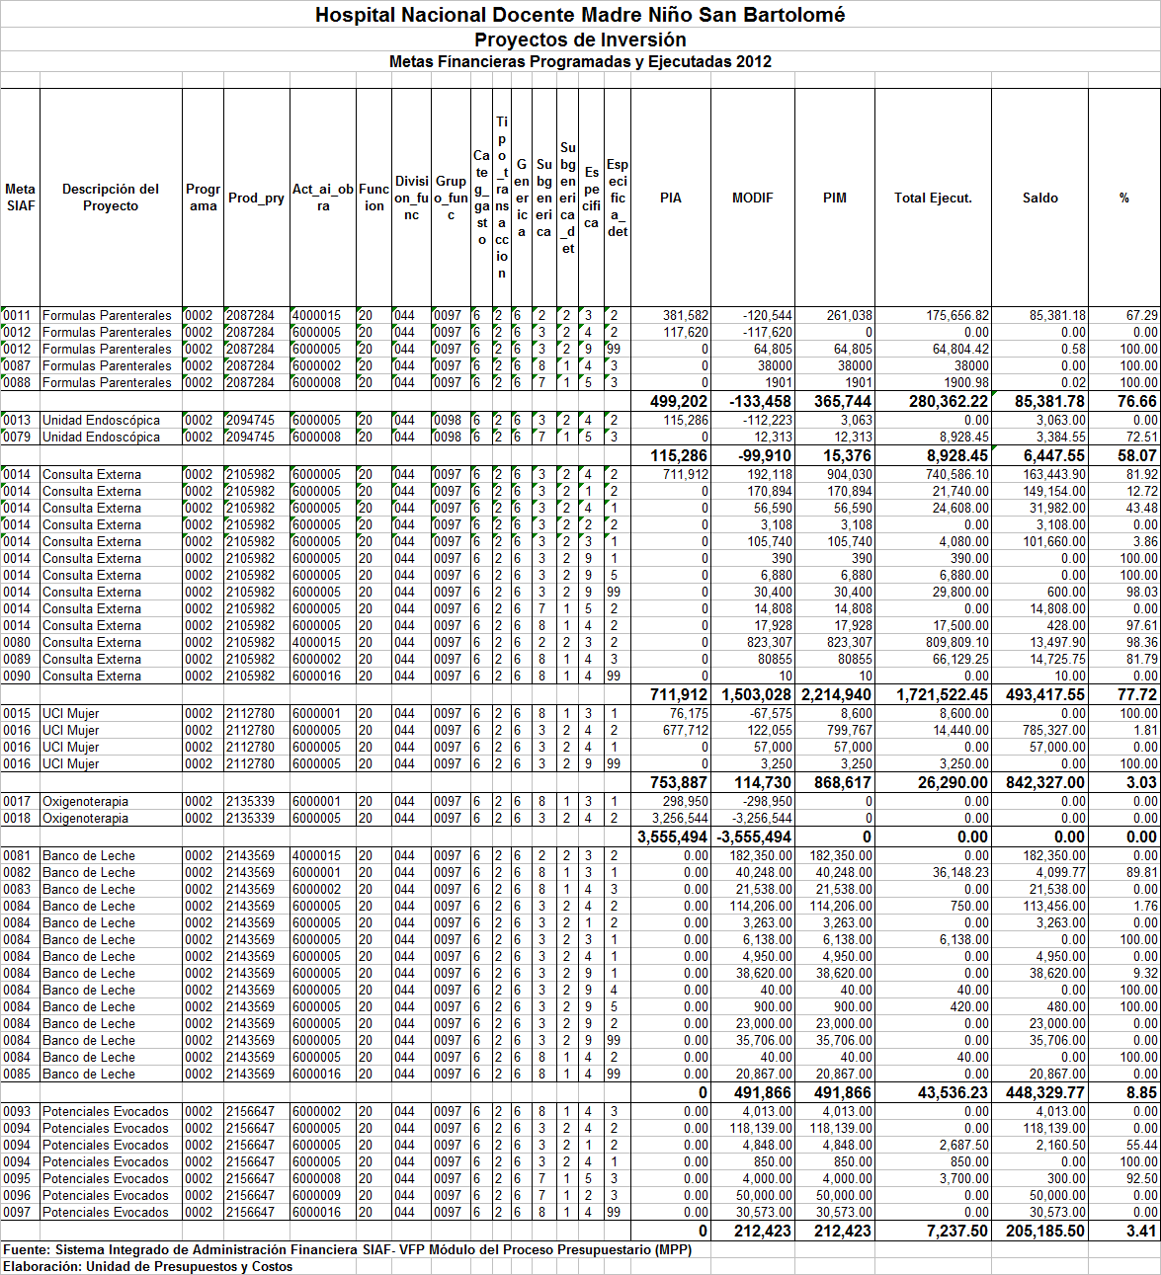

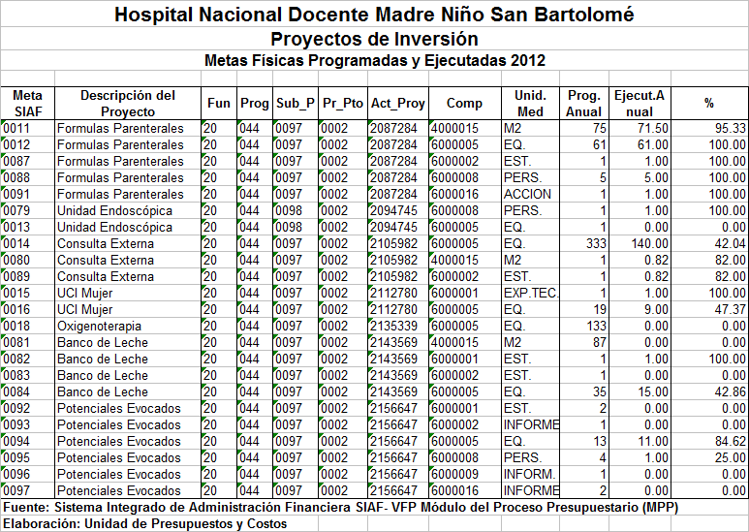

- LOGROS OBTENIDOS EN EL PERIODO.
  - Se aprobaron y difundieron una cantidad significativa de nuevas Guías de Práctica Clínica y de Guías de Procedimientos Técnicos de los departamentos finales asesorados por la Oficina de Gestión de Calidad (Odontoestomatología, Cirugía Pediátrica, Enfermería, Ginecoobstetricia, etc.).
  - Se han adquirido un total de 420 Equipos entre ellos principalmente biomédicos, pero también electromecánicos, electrónicos y otros, se destacan: torre de cirugía laparoscópica pediátrica, esterilizadora de plasma, lavadora ultrasónica, esterilizador de calor húmedo, ventiladores mecánicos neonatales de alta frecuencia, monitores multiparámetros, máquina de anestesia, ecógrafo doppler 4D, monitores fetales, detector de latidos fetales, lámpara de hendidura, entre muchos otros.
  - Se ha renovado de manera importante el mobiliario de áreas asistenciales entre los cuales destaca la ejecución del Proyecto de Dotación de Camas realizado por la Cooperación del Gobierno Japonés (APC Japón) de 69 camas electromecánicas de última tecnología para todo el departamento de Ginecología y Obstetricia, que junto con las que se han adquirido como contraparte realizada por nuestro hospital hemos completado las 89 camas que se requerían. También se han adquirido otro tipo de mobiliario por reposición como son: mesa de operaciones, sillones dentales, sillones oftalmológicos, camillas tipo stryker, estantes bajos y altos, armarios, módulos de melamine, archivadores, sillas ergonómicas y sillones para los servicios de hospitalización, etc. y otros muebles dentro de los Proyectos de Inversión Pública de Consulta Externa, Potenciales Evocados, Nutrición Parenteral Total, tales como: módulos, sillones para atención en otorrinolaringología, estantes, vitrinas, escritorios, sillas ergonómicas, etc. entre muchos otros tipos de mobiliario asistencial y administrativo.
  - Se han realizado adecuaciones de infraestructura de varios servicios como: tópicos de emergencia pediátrica, ginecoobstétrica y de cirugía pediátrica, farmacia de emergencia, tópico de cirugía pediátrica, módulos de atención del adolescente, farmacia de consulta externa, archivo de historias clínicas, oficina de personal, área de laboratorio clínico, área vede de central de esterilización, oficina de logística, caja de cochera y consulta externa, ambiente de cuentas corrientes, ambiente para defensoría de salud y transparencia, etc.
  - Incremento de profesionales de la salud especialistas (Enfermeras especialistas en Cuidados Intensivos Neonatales, Enfermeras especialistas en Medicina Intensiva, Enfermeras especialistas en Centro Quirúrgico, Odontólogos especialistas en Careolología y Endodoncia, en Periodoncia y en Cirugía Bucal Maxilo Facial, entre otras) y de médicos especialistas (Ginecoobstetras, Cirujanos Pediatras, Pediatras, Anestesiólogos, Neumólogo, entre otros) y Subespecialistas (Nefrólogo Pediatra, Endocrinólogo Pediatra, Neonatólogo, Médicos Intensivistas Pediatras, entre otros).
  - Incremento de personal asistencial acorde a las necesidades de atención de la demanda y crecimiento de los servicios dado por la implementación de proyectos de inversión. Se rotaron a técnicas de enfermería supliéndolas por Asistentas dentales para Odontología, se contrataron Químicos Farmacéuticos y técnicos de farmacia con experiencia para el Centro de Producción Fórmulas Parenterales, Farmacia de Consulta Externa y Dosis Unitaria, técnicas de enfermería para consulta externa, hospitalización, emergencia, sala de operaciones, central de esterilización, etc, así como Tecnólogos Médicos para Diagnóstico por Imágenes y Biólogos para Anatomía Patológica y en Patología Clínica para Laboratorio de Infertilidad, entre muchos otros profesionales y técnicos asistenciales para mejorar los índices de dotación de personal en los servicios asistenciales.
  - Importante avance en la implementación de softwares asistenciales en visual fox con el Proyecto SIGHOS: laboratorio, farmacia, cuentas corrientes, anatomía patológica, entre muchos otros que ya se encuentran en funcionamiento. Ello permitirá que para el siguiente año logremos al 100% la articulación de los softwares asistenciales y administrativos en entorno Windows con lenguaje visual, dejando de lado la plataforma DOS y el clipper que se encuentra desfasado tecnológicamente.
  - Se ha implementado internet inalámbrico en todo el hospital, ahora podemos conectarnos desde cualquier dispositivo como celulares, laptop o I Pad, Tablet, de tal forma que estamos en camino de poder implementar la historia clínica electrónica para el siguiente año. También se ha mejorado notablemente la conectividad entre las tres sedes del hospital con la adquisición de equipos de comunicación remota y se han renovado los concentradores de cada piso del edificio principal para ampliar su capacidad, dado el crecimiento en equipamiento informático en todas las áreas del hospital.
  - Se ha adquirido equipamiento informático (computadoras core I5, impresoras, laptops, servidores, acces point, ticketeras, controlador wireless, etc) con lo que el hospital se coloca a la vanguardia tecnológica, quedando en operación solo computadoras core I3 hasta core I5.
  - Se realizaron cambios importantes para los procesos de atención en consulta externa, emergencia, farmacia y laboratorio con impacto en el confort y la disminución de tiempos de espera en los pacientes, con financiamiento del Proyecto “A Gusto Te atiendo Mejor” ello significó la señalización de consultorios y adquisición de televisores con circuito cerrado para emisión de mensajes educativos y llamada de pacientes en sala de espera, turneros de atención para laboratorio, remodelación y ordenamiento de colas en toma de muestra, remodelación de todos los tópicos de atención de emergencia dotándolos de pisos, paredes y techos adecuados a la función y con niveles de limpieza e iluminación requeridos, también se realizó la adecuación de la farmacia de emergencia y de las áreas de admisión, caja, referencias y contrarreferencias y servicio social de emergencia, mejorando los flujos de atención en ese sector.
  - Se ejecutó el presupuesto institucional en un 100% en los gastos correspondientes al rubro “reposición de equipos” y en un 50% en lo que corresponde a inversiones, dando un total de ejecución en el Grupo Genérico 2,6 de 80.8% cifra histórica en la ejecución en esta genérica para nuestro Hospital, sabiendo que muchos de los PIP que contaban con presupuesto en el año 2012 fueron incorporados al presupuesto en marzo y junio y se constituían en su primer año de ejecución y se esperaba que pasaran a continuidad de inversiones. Se concluyó el PIP Nutrición Parenteral, el cual se encuentra en proceso de liquidación y cierre del proyecto.

- IDENTIFICACION DE PROBLEMAS PRESENTADOS

  - Las demoras en trámites administrativos del Pliego 011 MINSA para la aprobación con Resolución Ministerial de los créditos suplementarios de PPR, la incorporación de los saldos de balance, el presupuesto de Donaciones y Transferencias, que como ejemplo podemos informar que en el mes de diciembre se incorporó la última transferencia de presupuesto en la FF de Donaciones y Transferencias que corresponden al 32% del total de presupuesto del año por esa FF, como se recuerda en el mes de diciembre los proveedores de material e insumos médicos y quirúrgicos y medicamentos, solo atienden hasta el 15 de diciembre, luego entran de vacaciones e inventario, por lo que ejecutar ese gran presupuesto destinado en el 99% a la ejecución de este tipo de bienes es materialmente imposible en esas fechas. Este es un problema que viene ocurriendo hace muchísimos años y afecta enormemente el porcentaje de ejecución global del presupuesto en las UE.
  - La demora en el pliego para equilibrar el marco presupuestal cuando se incorporan créditos suplementarios y se aprueba la PCA, en algunas ocasiones el solucionar este problema ha significado más de un mes de bloqueo en la ejecución de los recursos financieros en la FF afectada, ello debido a problemas en la operación y coordinación oportuna con todas las Unidades Ejecutoras de parte de los técnicos de la OGPP del MINSA. Este problema ha traído muchas quejas de parte de los proveedores que tienen contratos anuales y esperan la emisión oportuna de sus O/C u O/S porque tienen almacenados los bienes y se les otorga plazos definidos a sus entregas periódicas, ello ocasiona problemas a la gestión y principalmente en el abastecimiento de los servicios.
  - Las repetidas observaciones por la excesiva cantidad de notas de modificación presupuestal que se realizan en nuestra Unidad Ejecutora de parte de la DISA V Lima Ciudad y del propio pliego presupuestal durante las evaluaciones y supervisiones no se correlacionan con el proceso de ejecución y la aplicación de las normas vigentes dadas para los procesos de selección y normas dadas por el OSCE. Esto es materialmente imposible si se pretende tener oportunidad de atención y abastecimiento oportuno, así como la flexibilidad necesaria para cambiar los presupuestos de procesos debidamente programados, pero que por motivos de la misma normativa retrasan o traban los procesos de selección de contratación y adquisiciones y se requiere el uso de ese presupuesto en otros procesos de urgencia, dado que no se cuenta con créditos presupuestales oportunos. Ello es mucho mayor cuando se explica que en el PIA de las UE no está todo el presupuesto que requieren las mismas en el Pliego 011, sino que mucho de nuestro presupuesto se encuentra en el PIA del Pliego 011, porque en la formulación ha sido asignado al pliego, para que luego este encuentre los mecanismos adecuados de distribución o asignación del mismo y esto recién empieza a transferirse desde el mes de marzo, luego se da una segunda ola en junio o julio y finalmente se transfiere el total para el cierre presupuestal en el mes de octubre a diciembre (ejemplo: Presupuesto de D y T, Presupuesto PPR, Presupuesto para Reposición de Equipos, Créditos para Nombramiento y en general para el pago del GG 5.21 Personal y Obligaciones Sociales, etc.).
  - En el ejercicio 2012, se ha obtenido un importante presupuesto como crédito suplementario con cargo al financiamiento de los programas del Presupuesto por Resultados (PPR), sin embargo la asignación inicial que tiene el pliego a cada uno de los programas no está acorde a las necesidades de cada Unidad Ejecutora, ello se debe principalmente a los requerimientos que realizamos en el SIGA PPR, de donde el MEF obtiene la información de nuestras necesidades. Este software carece de todos los ítems necesarios y acordes al nivel de especialización de hospitales como el nuestro en los “paquetes estandarizados” que allí se han configurado por los equipos de la DGSP y OGPP del MINSA no cuentan con los ítem necesarios para la atención en establecimientos de categoría III-1 o III-E.
  - La ejecución de los procedimientos técnicos y procesos de selección ligados a los diferentes componentes de los Proyectos de Inversión Pública son muy engorrosos y dilatan enormemente la ejecución. En el caso del OSCE, se demoran en la resolución de procesos de selección observados o apelados, asimismo anteriormente se aplicaban procesos de selección acortados que ya no están vigentes pero facilitaban la ejecución. En el caso de las municipalidades la emisión de las licencias para el inicio de obras pueden demorar meses, así mismo la opinión técnica del Ministerio de Cultura (Ex INC) es un trámite engorroso y generalmente paraliza todos los expedientes por varios meses porque no se permite ninguna flexibilidad ni modernización de la infraestructura, todo ello retrasa la ejecución de los PIP y son problemas que no pueden ser resueltos por las propias UE.

- PROPUESTAS DE MEDIDAS CORRECTIVAS A REALIZAR Y REALIZADAS EN EL PERIODO

  - Se requiere que la OGPP, la OGA y la Oficina de Asesoría Jurídica del MINSA agilicen su procedimientos administrativos para la emisión de las Resoluciones Ministeriales de incorporación de presupuesto al marco de las Unidades Ejecutoras, haciendo que disminuya de manera importante los tiempos de trámite que actualmente son mayores a 45 días y en algunos casos de 60 o 90 días para la emisión de créditos presupuestales (Donaciones y Transferencias, PPR, Presupuesto de Inversiones, etc).
  - Es necesario que la OGPP del MINSA mejore los procedimientos de coordinación con el MEF y las UE para que se otorgue la PCA de manera inmediata a la emisión de la RM que aprueba el correspondiente crédito presupuestal, en el año 2012 este proceso demoraba hasta 35 días, dejando sin posibilidad de ejecución a todas las UE del Pliego en la FF afectada.
  - Nos hemos propuesto mejorar el nivel de concordancia de la programación con la ejecución para el año 2013, basado en la implementación de herramientas de programación auxiliar (aplicativos informáticos, formatos estandarizados de solicitud de disponibilidad presupuestal dentro del SIGHOS que permita llevar un control de la ejecución ligado a los tipos de bienes solicitados, asimismo estamos formulando una directiva de programación presupuestal para el proceso 2014, que pueda mejorar el nivel de administración por centro de costos).
  - Se requieren reuniones de coordinación con los expertos de los hospitales para que se preparen de forma adecuada los paquetes de los programas PPR de acuerdo a la categoría de establecimientos, se entiende que ese proceso ha sido dado para los establecimientos de primer nivel, pero no con los establecimientos de segundo y tercer nivel de atención. Nuestros médicos y otros profesionales de la salud vienen reclamado la inclusión de muchos bienes y servicios no contenidos en los paquetes PPR que utilizan de manera frecuente.
  - El Sector Salud debe coordinar y/o proponer la emisión de directivas para agilizar procedimientos relacionados con los procesos de selección (procesos acortados) de manera conjunta con el OSCE, así como con los trámites de licencias para las obras de los PIP de salud en las Municipalidades y las que otorga el Ministerio de Cultura (ex INC), etc,

- CONCLUSIONES Y RECOMENDACIONES:
  - En el año 2012 se ha logrado una ejecución presupuestal global de 96.4%, que es muy aceptable considerando que se incluyen todas las Fuentes de Financiamiento.
  - En el año 2012 se ha logrado el 97.2% de ejecución en la FF de Recursos Ordinarios donde se ha obtenido alrededor del 100% de ejecución en todas las Genéricas a excepción de la 6 2,6 Adquisición de Activo Nos Financieros que obtuvo 80.8%, afectado solamente por el presupuesto asignado para la ejecución de los Proyectos de Inversión donde se ha obtenido una ejecución del 50%, sin embargo ello se explica que en su mayoría son PIP asignados para su ejecución desde el año 2012 e incluso el PIP de Potenciales Evocados Auditivos se incorporó al PIM desde el mes de junio.
  - La concordancia del presupuesto con el planeamiento operativo ha mejorado ostensiblemente en este periodo 2012 y ello se refleja en la ejecución de las metas físicas que respetan los resultados obtenidos en el aplicativo POA 2012 de nuestra institución, ello requiere aún procesos de ajustes en los procesos de programación de las metas físicas y financieras que se realizará con la incorporación de aplicativos informáticos que permitan concordar los bienes y servicios que requiere cada centro de costos (de cada unidad orgánica) con las metas de cada tarea programada.
  - La ejecución del sector público en general sigue siendo muy compleja, con procesos de selección largos, engorrosos, que no ayudan a una adecuada ejecución presupuestal, se requiere que el sector salud realice propuestas de nuevas modalidades de adquisición acordes a las necesidades de abastecimiento especialmente en el caso de medicamentos, insumos y material médico, quirúrgico y otros afines.
  - La incorporación de nuevas tecnologías tanto las ligadas a proyectos de inversión como las que se realizan con cargo a presupuesto de reposición de equipos y mobiliario es inadecuada a las necesidades del sector salud, no existe una organización dentro o fuera de MINSA que estandarice estos procesos, a través de estudios de evaluación de tecnologías acordes a nuestra realidad y que demuestren mediante estos estudios su costo efectividad. Hemos incrementado de manera factorial la adquisición de nuevas tecnologías pero el proceso de estudio del mercado y valoración de necesidades por cada usuario en los hospitales es aún muy poco estructurado para un país en vías de desarrollo como el nuestro y por lo tanto probablemente muy inadecuado en términos de costo efectividad. Se requiere de manera urgente la creación de una entidad semejante a la que tienen otros países de América Latina y el mundo en este aspecto.
  - Se requiere mejorar los procesos y procedimientos de incorporación de presupuestos que otorgan créditos suplementarios y transferencias a las UE desde el Pliego 011 MINSA, porque actualmente los trámites administrativos de emisión de Resoluciones Ministeriales, el otorgamiento de PCA y otros son muy lentos y ocasionan problemas en la ejecución presupuestal porque paralizan el SIAF por períodos tan largos como un mes en las UE de todo el pliego.

ANEXOS

